Министерство образования Республики Беларусь

Учреждение образования
«Белорусский государственный университет
информатики и радиоэлектроники»

Факультет компьютерных систем и сетей
Кафедра ПОИТ

Дисциплина «Теория информации»

ОТЧЁТ
к практическому занятию
на тему
Простейшие шифры
Вариант 9

Студент группы №451001
Иванов Н. Д.
Руководитель, преподаватель
Болтак С.В.

Минск 2026

- Условие задачи:

Вариант 9.
Написать программу, которая выполняет шифрование и дешифрование текстового файла любого размера, содержащего текст на заданном языке, используя следующие алгоритмы шифрования:
- Шифр Плейфейра, текст на английском языке;
- алгоритм Виженера, прогрессивный ключ, текст на русском языке.
Для всех алгоритмов ключ задается с клавиатуры пользователем.
Программа должна игнорировать все символы, не являющиеся буквами заданного алфавита, и шифровать только текст на заданном языке. Все алгоритмы должны быть реализованы в одной программе. Программа не должна быть написана в консольном режиме. Результат работы программы – зашифрованный/расшифрованный файл/ы. Кроме работы с файлами программа должна предоставлять ввод/вывод шифруемого текста с клавиатуры/на экран.

- Тесты:

Шифр Плейфера:
Проверка корректности работы алгоритма:

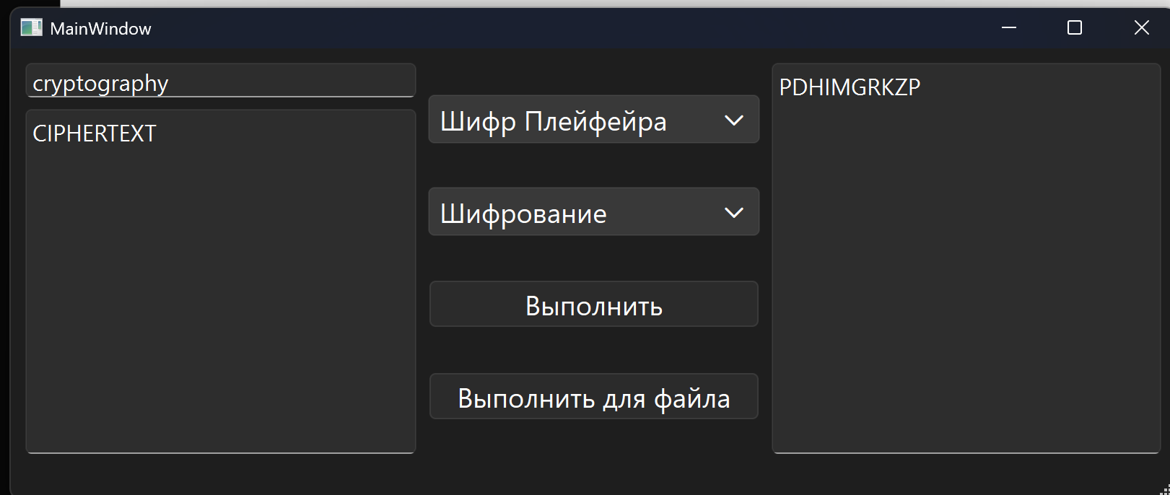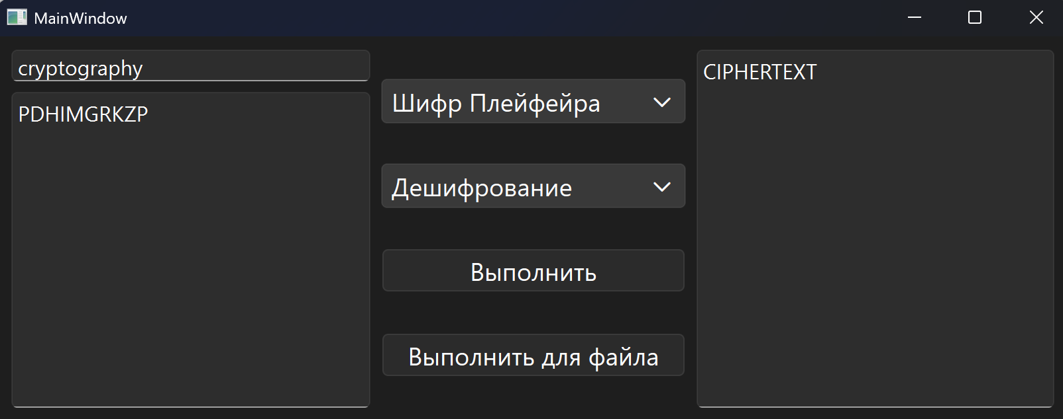

Матрица:
C | R | Y | P | T
O | G | A | H | B
D | E | F | I | K
L | M | N | Q | S
U | V | W | X | Z
Преобразование по матрице:
- CI - PD
- PH - HI
- ER - MG
- TE - RK
- XT - ZP

Ломаем на не валидных данных:

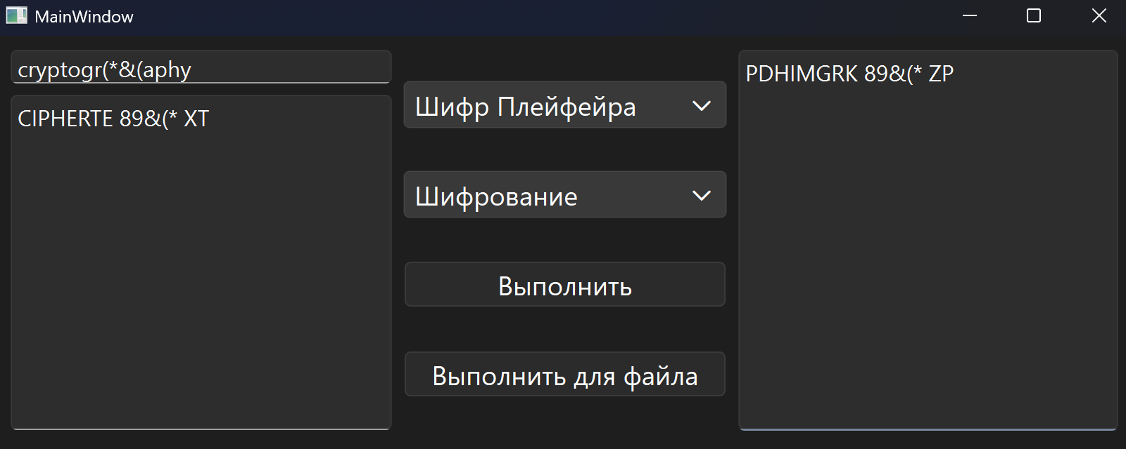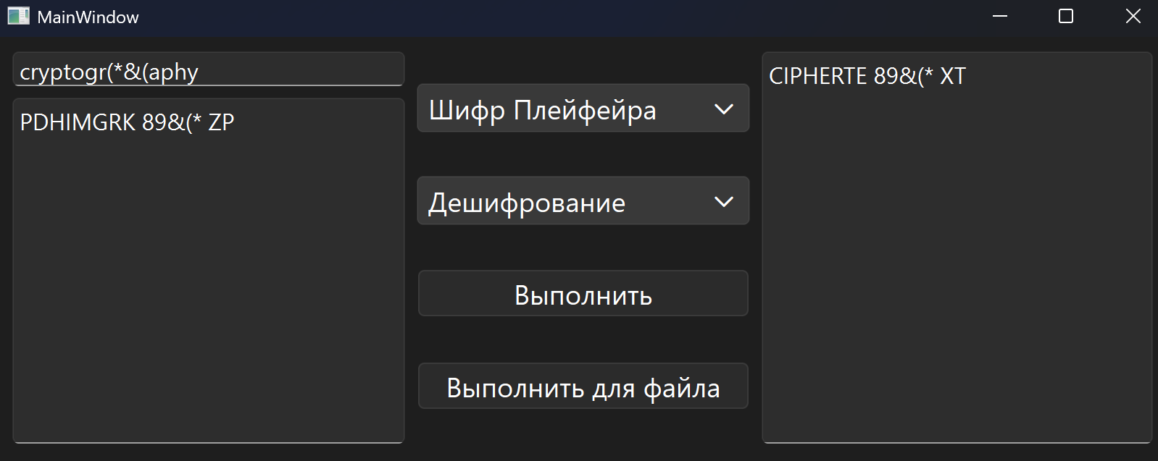

Матрица:
C | R | Y | P | T
O | G | A | H | B
D | E | F | I | K
L | M | N | Q | S
U | V | W | X | Z
Преобразование по матрице:
- CI - PD
- PH - HI
- ER - MG
- TE - RK
- XT - ZP

Текст нечетной длины, встречаются подряд несколько букв X:

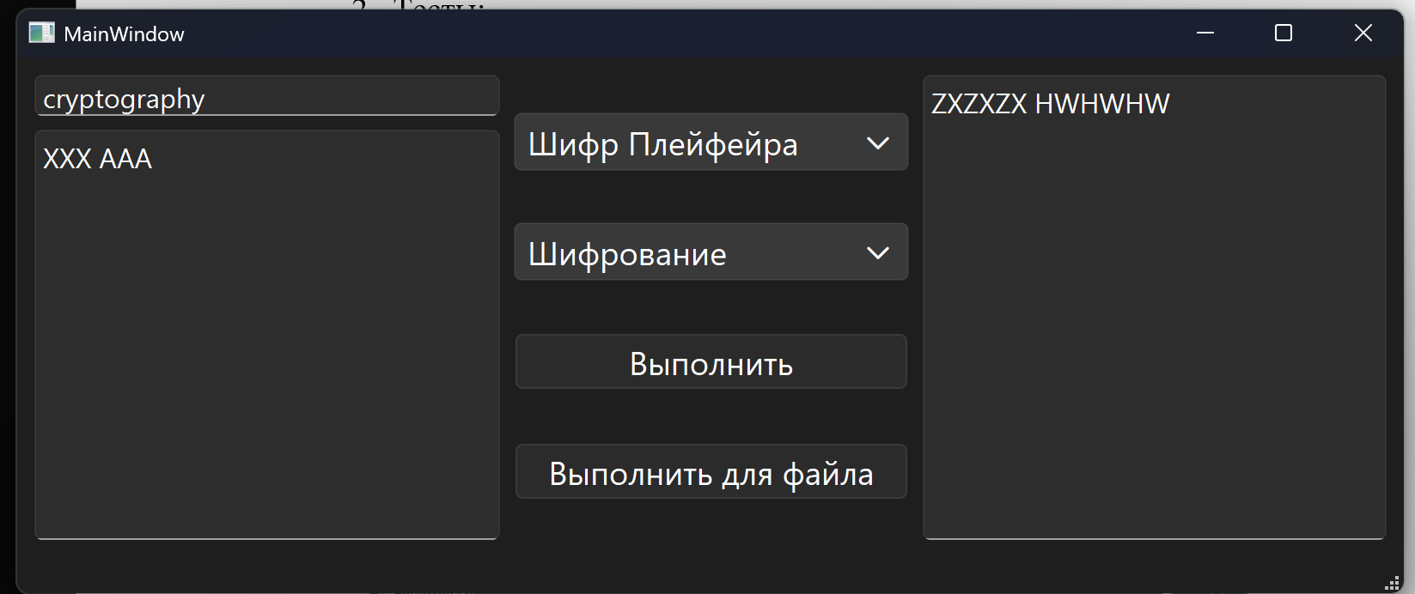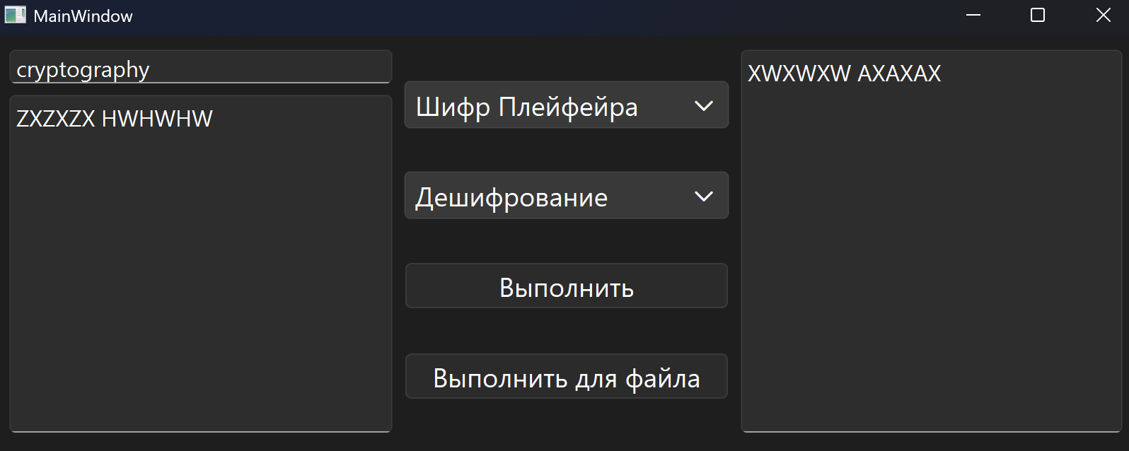

Матрица:
C | R | Y | P | T
O | G | A | H | B
D | E | F | I | K
L | M | N | Q | S
U | V | W | X | Z
Преобразование по матрице:
- XW - ZX
- XW - ZX
- XW - ZX
- AX - HW
- AX - HW
- AX - HW

Ввод пустого ключа:

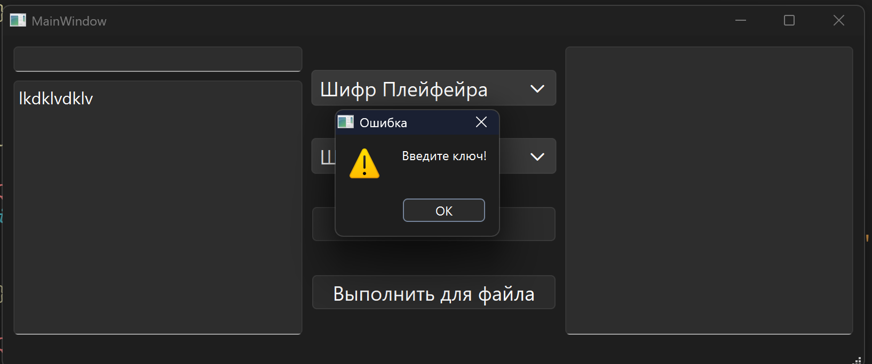

Введен ключ без валидных символов:

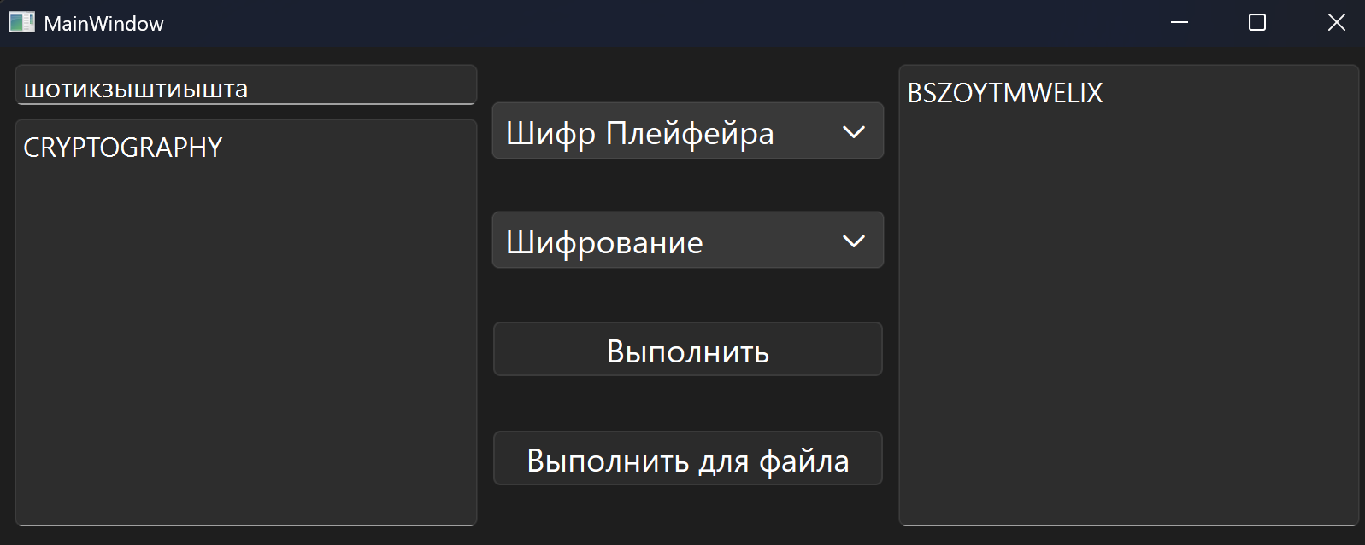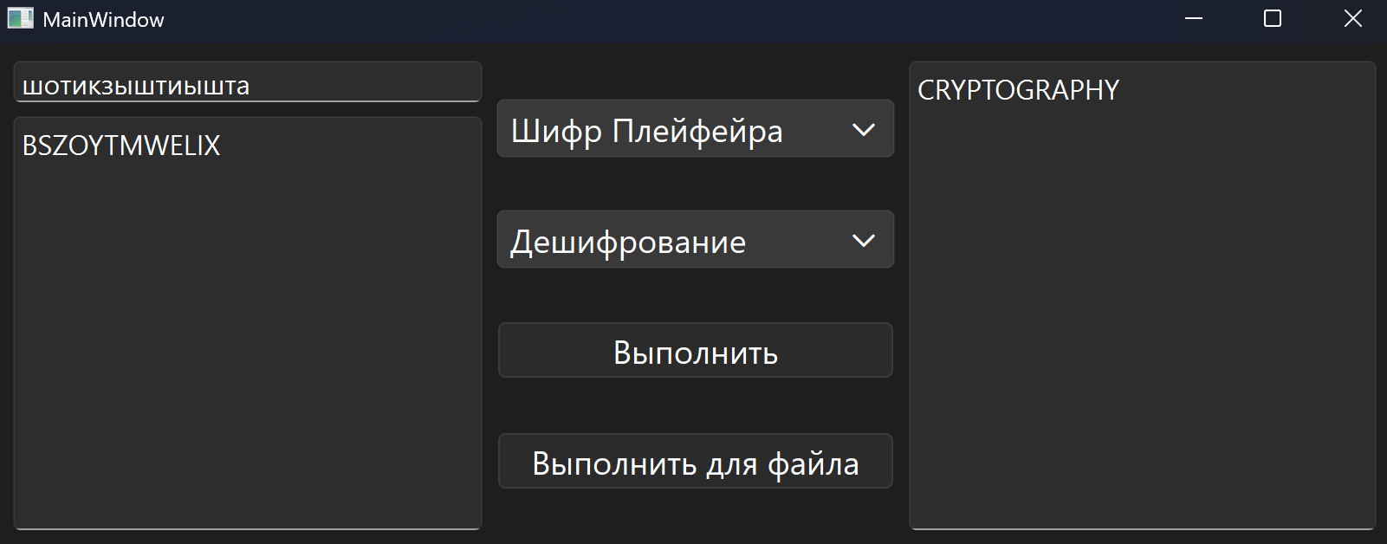

Матрица:
A | B | C | D | E
F | G | H | I | K
L | M | N | O | P
Q | R | S | T | U
V | W | X | Y | Z
Преобразование по матрице:
- CR - BS
- YP - ZO
- TO - YT
- GR - MW
- AP - EL
- HY - IX

Алгоритм Вижнера:
Проверка корректности работы алгоритма:

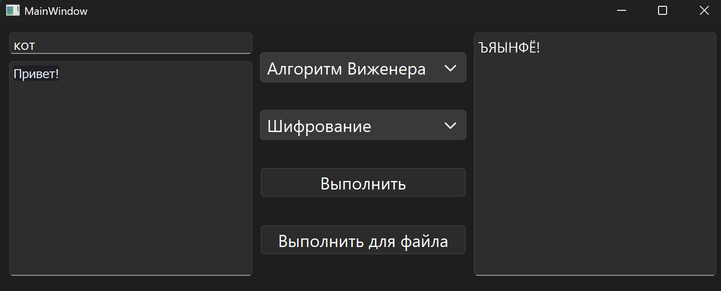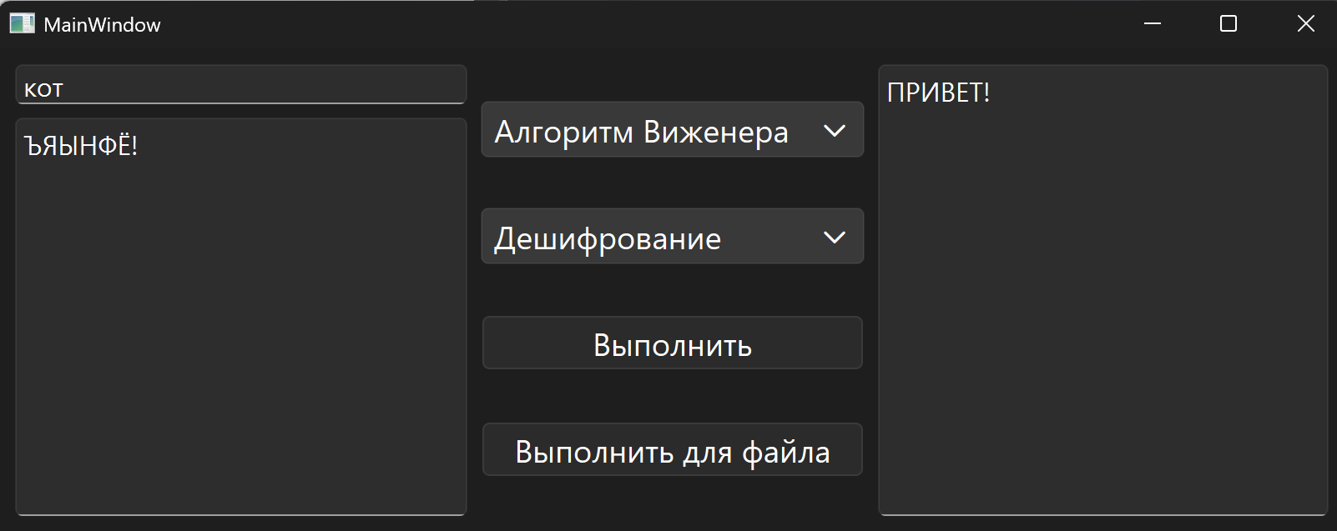

П | Р | И | В | Е | Т | !
К | О | Т | Л | П | У
Ъ | Я | Ы | Н | Ф | Ё | !

Ломаем на не валидных данных:

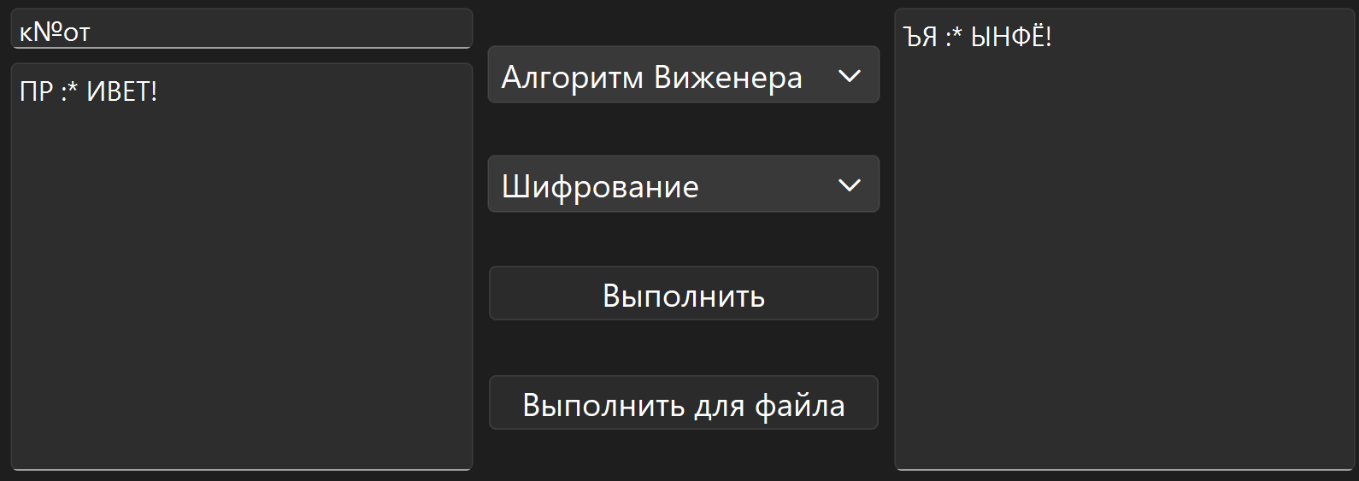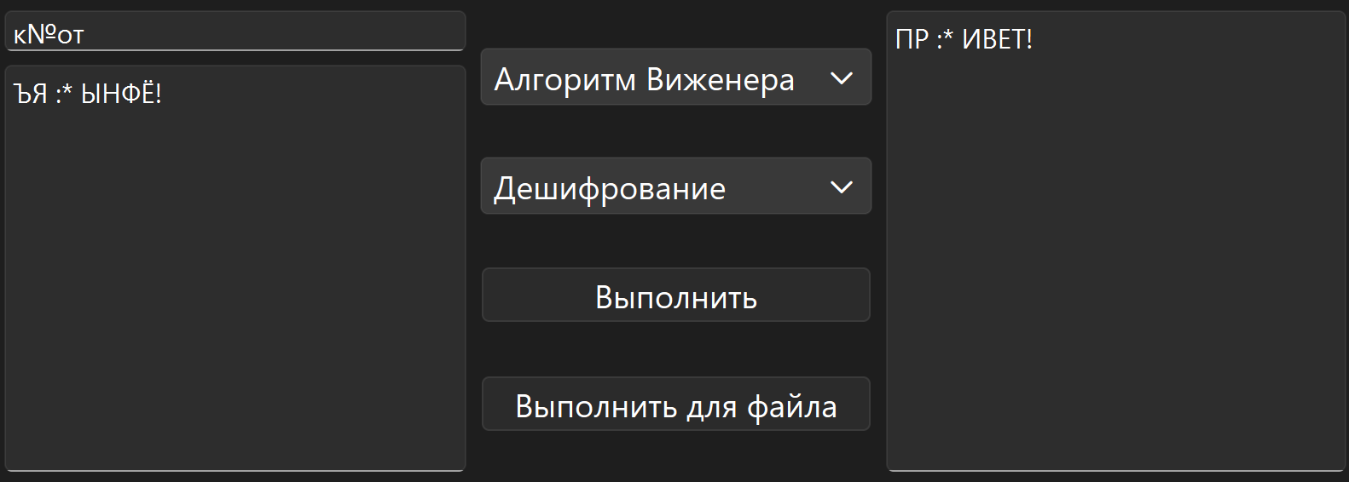

П | Р |  | : | * |  | И | В | Е | Т | !
К | О |  |  |  |  | Т | Л | П | У
Ъ | Я |  | : | * |  | Ы | Н | Ф | Ё | !
Случай, в котором ключ длиннее текста:

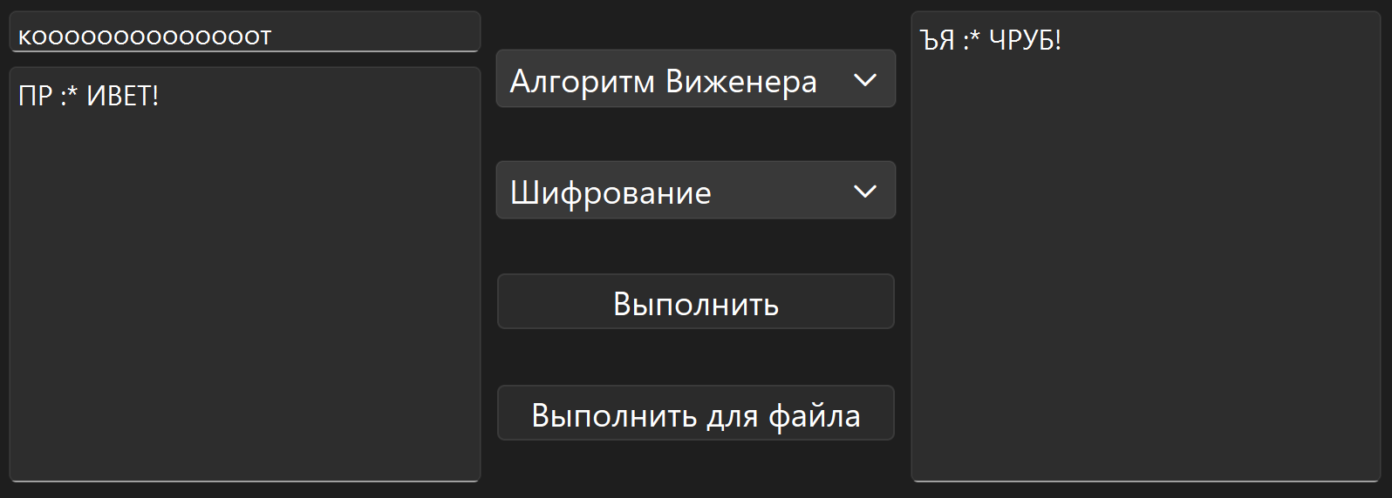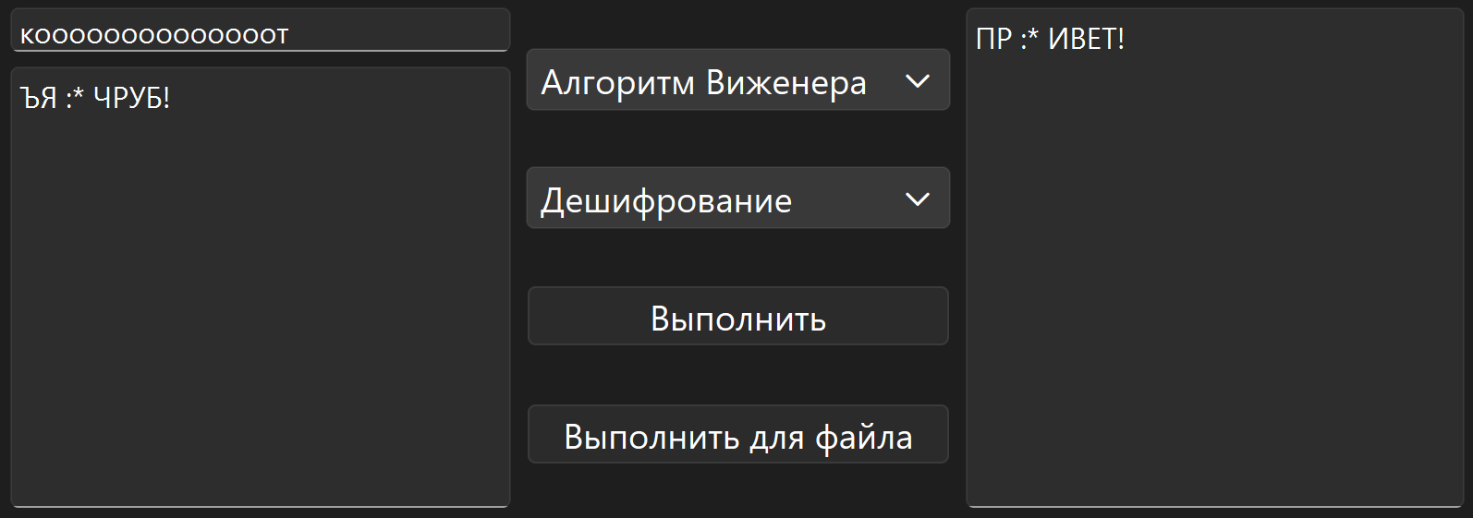

П | Р |  | : | * |  | И | В | Е | Т | !
К | О |  |  |  |  | О | О | О | О
Ъ | Я |  | : | * |  | Ч | Р | У | Б | !

- Скрины, подтверждающие работу программы с файлами:

